スペイン語
Guía de ingreso a la guardería
para padres e hijos relacionados
con el extranjero

Vida en la guardería
y los objetos personales

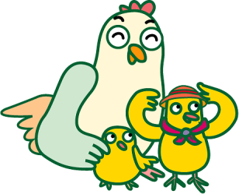

Guardería .............................
TEL ○○○○－○○－○○○○

* Elaboramos este documento con el objeto de que lo utilicen en las guarderías donde están los niños relacionados con los países extranjeros.
Favor de utilizarlo cambiando o agregando algunos términos, horarios y objetos personales según la guardería.

Fundación Internacional de Kanagawa

1. Edad correspondiente
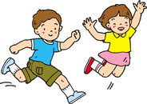
Desde ........ meses hasta antes del ingreso en la escuela primaria.
2. Cupo
........ niños
3. Horario de cuidados (horario de atención de la guardería)
◆ Horario ordinario → ... : ... ～ ... : ...
◆ Horario prolongado → ... : ... ～ ... : ... (pago extra)
◆ Si desea dejar a su niño(a) en la guardería los sábados debido al trabajo, favor de entregar “Doyo hoiku shinsei-sho (solicitud para utilizar la guardería los sábados)”
◆ Cuíde a su niño(a) en casa en caso del descanso de su trabajo.
4. Días cerrados de la guardería
◆ Domingos, días feriados, y desde finales hasta principios del año
(desde ... de ... hasta ... de ... )
◆ Entrenamiento ante desastres (cómo buscar a su niño) u otros casos especiales.
5. Llevar y traer a su niño
◆ Como la entrada está cerrada con llave, diga su nombre por el intercomunicador. Después que confirmemos, abriremos la puerta.
◆ Los padres o apoderado debe llevar y traer a su niño(a) bajo su responsabilidad.
◆ En caso que cambie la hora de llegada y salida o venga una persona diferente de la ordinaria a recoger al niño(a), no se olvide de avisar a la guardería previamente. Si no es posible confirmar, no se va a entregar a su niño(a).

◆ Cuando va a llegar tarde a la guardería o descanse, avísenos antes de las ... : ...

TEL ○○○○－○○－○○○○

6. Comidas
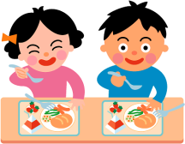
◆ Menos de 1 año → leche, mamadera, alimentación para lactantes.
Prepararemos conforme a cada bebé.
◆ ..... años → alimento principal, como pescados, carnes y verduras etc.
merienda (mañana y tarde)
◆ Mayor de ..... años → alimento principal, como pescados, carnes y verduas etc. merienda (tarde)
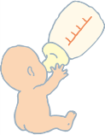
* Si su niño(a) tiene alergia a los alimentos, hágale un examen de anticuerpos alérgenos o consulte con el médico periódicamente y presente a la guardería el resultado del examen y prescripción del médico. Los trataremos conforme a esos documentos. No se puede quitar ningún alimento sólo por indicación de los padres.
7. Ropa
◆ Prepare la ropa cómoda y que su niño(a) pueda ponerse y quitarse por sí solo(a) de acuerdo con su edad.
◆ Siempre prepare la ropa suficiente para que se cambie cuando sea necesario en la guardería. (No se olvide de anotar su nombre.)
8. Siesta (Cuando va hacer la siesta en la guardería)
◆ Menos de 1 año → Hará la siesta según su desarrollo.
◆ ... años → Hará la siesta todo el año.
◆ ... años → No hará la siesta en los meses de ...
◆ Se puede utilizar el colchón de la guardería. Favor de preparar la manta y otros artículos necesarios.
Se puede comprar la sábana en la guardería. (... yenes)
Tamaño del futon (colchón) : ... cm X ... cm
9. Defecación (De los pañales a los calzoncillos)
◆ Pensamos que los problemas relacionados a la defecación son importantes en la guardería. No tratamos de forzar a los niños y los atenderemos de acuerdo con la condición de cada niño sobre la defecación.
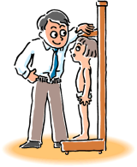
10. Salud
◆ Medida de estatura y peso → en el mes de .... / … veces al año
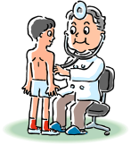
◆ Reconocimiento médico y odontológico → ... veces al año
◆ Examen de oxiuros(Gusanos) → ... veces al año
◆ En caso que su niño(a) tenga fiebre o se encuentre mal, no podemos cuidarlo(a). Revise el estado físico de su niño(a) por la mañana sin falta.
◆ Cuando se afiebre o se enferme durante los cuidados, avisaremos en principio a los padres o tutor. Se necesitará que venga a recogerlo dependiendo de los síntomas.
◆ Si padece de una enfermedad contagiosa, descanse hasta que se recupere completamente. Cuando se cure, presente a la guardería el “Toen kyoka-sho (certificado para ir a la guardería)” escrito por el médico.
* Enfermedad contagiosa : influenza, tos ferina, sarampión, tuberculosis, paperas, etc.
◆ Acerca de los medicamentos, recibiremos sólo lo recetado por el médico
- El medicamento líquido, póngalo en un recipiente sólo para una dosis.
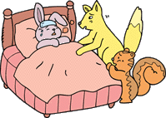
- Anote el nombre de su niño(a) en la bolsa o el recipiente.
- Cada día escriba los asuntos necesarios en la planilla de comunicación en la recepción (a partir de las 8:00 hs.).
- Si tiene “Yakuzai joho teikyo-sho (información de medicamentos)”, favor de adjuntarlo.
- Chequee siempre las uñas y manténgalas cortas (Hay posibilidad de que se arañe su cara o lastime a otros niños.)
- Debe tomar el desayuno sin falta antes de venir a la guardería. Es la fuente de energía del día.
11. En caso de herida
◆ En caso de que se lastime durante los cuidados y necesite el tratamiento, puede ser que lo haga en las instituciones médicas comunicándose con los padres o tutor. En la guardería tenemos un seguro contra accidentes.
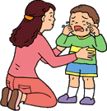
Seguro asegurado : .........
12. Medidas de seguridad
En esta guardería, está instalada una cámara observadora para la seguridad.
Además tenemos una alarma para comunicarnos directamente con el número 110 en caso de emergencia
13. Otros
◆ Si cambia la dirección, el trabajo, el número de teléfono de su casa o celular, avísenos en seguida.

◆ Acerca de la manera de pago de los cuidados, se descontará de la cuenta
◆Acerca de la manera de pago de los cuidados , se descontará de la cuenta
bancaria de los padres o tutor (a finales de cada mes).
* Si no se puede descontar de la cuenta bancaria, la guardería le dará un sobre de cobro. Favor de traerla con dinero en efectivo.
◆ Se descontarán de la cuenta bancaria de correos los cuidados de horario prolongado, los gastos de material didactico personal, cuota de la reunión de padres de familia , gastos de comidas, etc.
* Fecha de descuento automático: el día ... de cada mes.
Si no tiene la cuenta bancaria de correos, favor de abrirla.
◆ La ropa prestada por la guardería, devuélvala lo más pronto posible después de lavarla.
◆ Si trae y lleva a su niño(a) en coche, utilice el espacio destinado para traer y llevar al niño(a) de la guardería.
◆ Si viene en bicicleta o a pie, entre y salga por la puerta principal de la guardería.
◆ Favor de poner la bicicleta en el espacio para bicicletas para que no estorbe los coches.
◆ Cierre la puerta al entrar y salir para que los niños no salgan inesperadamente.
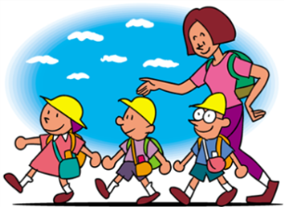
◆ No se olvide de leer los documentos repartidos o anunciados en la guardería como las noticias de guardería, el menú, etc.
◆ No traiga los juguetes ni comidas de su casa.
◆ Absténgase de llamar por teléfono al personal de guardería durante los cuidados.
◆ En caso de emergencia, hay posibilidad de que no se pueda comunicar por el teléfono celular. Avísenos el teléfono fijo o el número del que se pueda comunicar con seguridad.
Un día en la guardería
Niños de 1 y 2 años | Horario | Niños de 3 a 5 años
Apertura  Llegada a la guardería  Juegos | ７：００  ↓ | Apertura  Llegada a la guardería  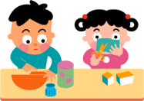  Juegos
Ejercicios físicos por radio | ９：００ | Ejercicios físicos por radio
Merienda | ９：１５ | Reunión de la mañana
Juegos fuera y Dentro del aula | １０：００ | Juegos en cada sección
Almuerzo | １１：００ | Almuerzo
Siesta | １２：３０ | Siesta (... años)  Juegos (... años）
Merienda | １５：００ | Merienda
Juegos | １６：００ | Reunión final
Retiro en orden | １７：００ | Retiro en orden
Horario prolongado  (pago extra) | １８：００ | Horario prolongado  (pago extra)
Merienda | １８：３０ | Merienda
Cierre | １９：００ | Cierre
◆ Los horarios arriba mencionados son básicos. Se cambiarán dependiendo de la situación.
◆ Cuidaremos a los niños menores de 1 año conforme a sus condiciones.

Objetos personales
 | menor de 1 año | 1 y 2 años | 3 años | 4 y 5 años
Ropa para cambiarse
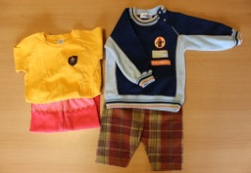
Vestido completo, ropa interior, calcetines
Bolsa de ropa
para cambiarse
Bolsa grande 40 cm X 50 cm
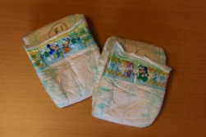
Pañales
Anote el nombre

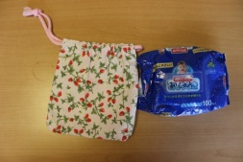
Trapo para limpiar el ano
Póngalo en una bolsa
de tela
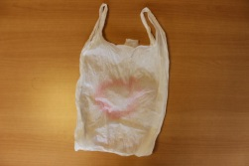
Bolsas de plástico
Anote el nombre
Manténgalas en la bolsa
de ropa para cambiarse
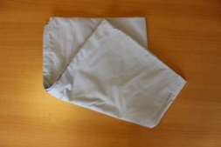
Sábana
Se vende en la guardería
127 cm X 72 cm
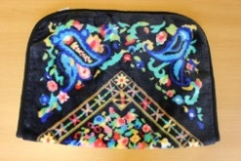
Manta
Prepare de acuerdo con
la estación
Pijama
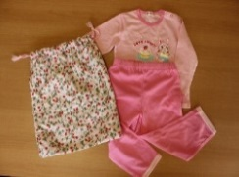
El que pueda ponerse y
Quitarse por sí solo
Bolsa para pijama
35 cm X 40 cm
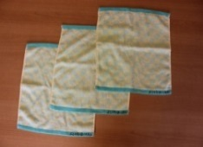
Toallas para
secarse las manos
Toallas húmedas
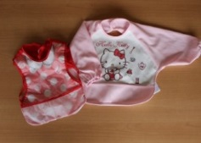
Delantal
Depende de la necesidad

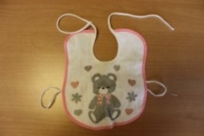
Babero
Depende la necesidad

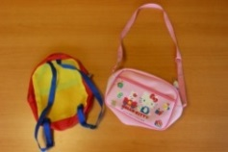
Bolsa
Bandolera, mochila

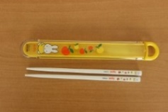
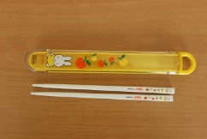
Palillos
Depende del menú Cuchara

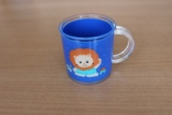
Vaso
El termorresistente

Paño
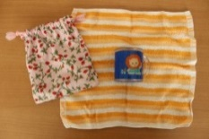
Para envolver el vaso
Bolsa
En la que se pueda meter los palillos y el vaso
Zapatillas
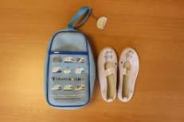
zapatillas blancas de ballet, etc.
Bolsa para zapatillas
Para que se metan las
zapatillas para lavarlos fines de semana
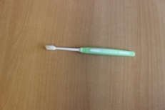
Cepillo de dientes
Cambiar según la necesidad
◆ En la planilla arriba mencionada está escrita la cantidad como referencia. Arréglela de acuerdo con la estación o el desarrollo de su niño(a).
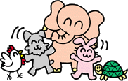
◆ Favor de llevar los pañales o ropas sucias a su casa todos los días.
◆ Favor de lavar la sábana y el pijama cada fin de semana.

